INDICAÇÃO Nº 176/2017

INDICO ao Prefeito Municipal, Exmº. Sr. Fernando Galvão Moura, nos termos regimentais, que, junto ao responsável pela Divisão de Engenharia Elétrica, Engº José Paulo Rossanezzi, determine a realização de serviços melhorias da iluminação pública das Praças Tomaz Talarico,Olímpio Alves Kobal e Domingos Ribeiro, todas no jardim Claudia I, onde a baixa luminosidade na sua extensão vem criando natural sensação de insegurança entre os moradores e comerciantes do local.
Justificativa

A iluminação pública torna-se cada vez mais importante para a qualidade de vida em áreas habitadas. Afinal, mais do que mero agente físico, a luz interfere diretamente na rotina das pessoas em sua volta, inclusive sob o ponto de vista da “segurança”. Por isso, adequar a iluminação pública aos fins a que se propõem os espaços públicos torna-se fundamental, onde a qualidade dos sistemas de iluminação pública, além de favorecer a qualidade de vida das pessoas e contribuir para o desenvolvimento social e econômico local, traduz-se em melhor imagem da cidade.
Logo na entrada de acesso aos bairros Claudia I,Claudia II, São Fernando,Jardim Aeroporto, Vila Santa Terezinha, Menino Deus I e II, Parati , Jardim do Bosque, Resid, Vale do Sol que consta entre as vias urbanas de maior relevância da cidade, o complexo das Praças Antônio Talarico, Olímpio Alves Kobal e Domingos Ribeiro fica localizada num ponto da cidade de grande visibilidade, tanto pela passagem de cidadãos aos bairros que corta ou, pelas vias perpendiculares, dá acesso, como àqueles que vêm ou vão para as rodovias estaduais. Além da iluminação propagada dos postes instalados nas vias que delimita estas praças, a área mantida como praça pública, sendo que a luminosidade é muito baixa, preocupando moradores vizinhos e muitos pedestres que por ali transitam.
Antes mesmo da Agência Nacional de Energia Elétrica (ANEEL) promover a revisão da portaria DNAEE-158/99 com o objetivo de atualizar, adequar e consolidar as disposições referentes às Condições Gerais de Fornecimento de Energia Elétrica destinada à Iluminação Pública, destinando aos municípios a responsabilidade total por este serviço, as praças e os próprios públicos já constavam entre as obrigações do município, que, por Resolução da ANEEL, também respondia pelo acionamento de concessionária e custos respectivos na troca de lâmpadas instaladas há vários anos nas vias públicas, principalmente a dos bairros mais antigos.
Enfim, a condição de iluminação complexo das Praças Antônio Talarico, Olímpio Alves Kobal e Domingos Ribeiro é preocupante, exigindo, pois, as devidas providências por parte da Administração Municipal, através do Setor de Engenharia Elétrica.

Bebedouro, Capital Nacional da Laranja, 15 de março de 2017.

Carlos Renato Serotine (Tota)
VEREADOR - SOLIDARIEDADE

Ind14-17PSC

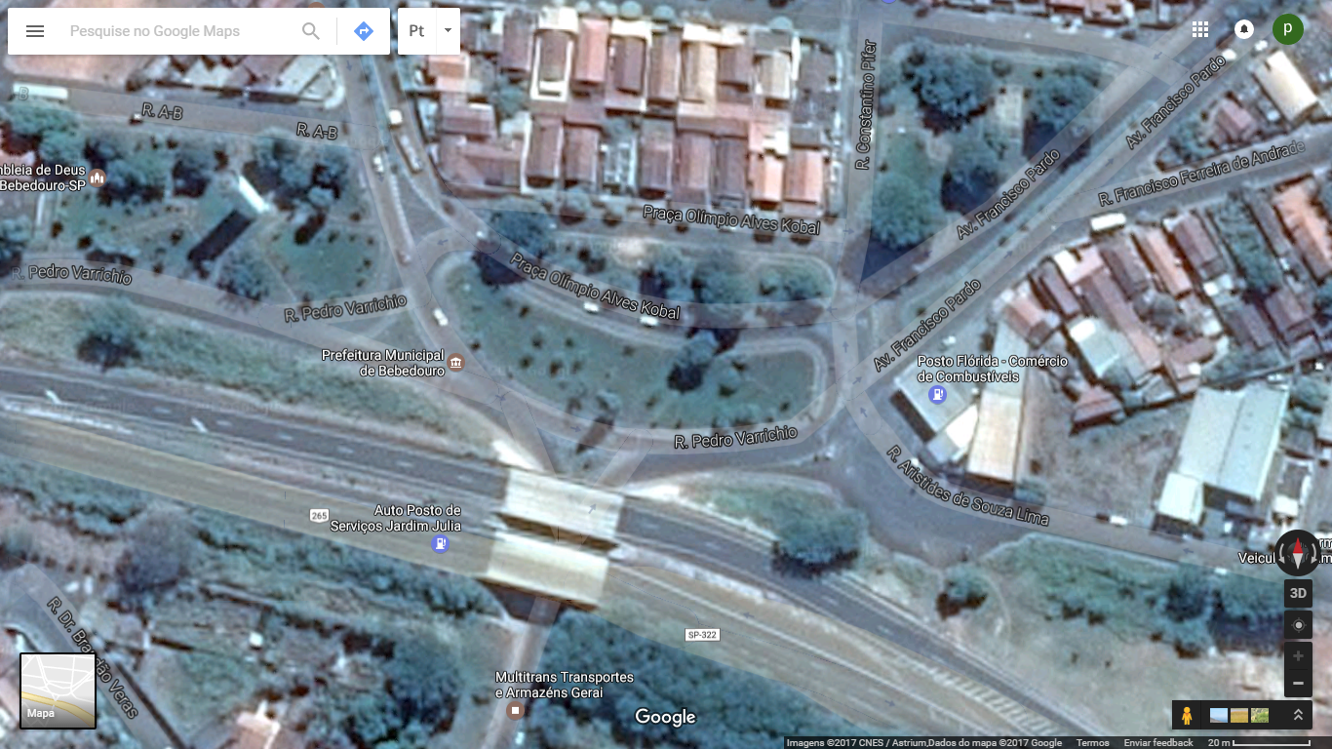

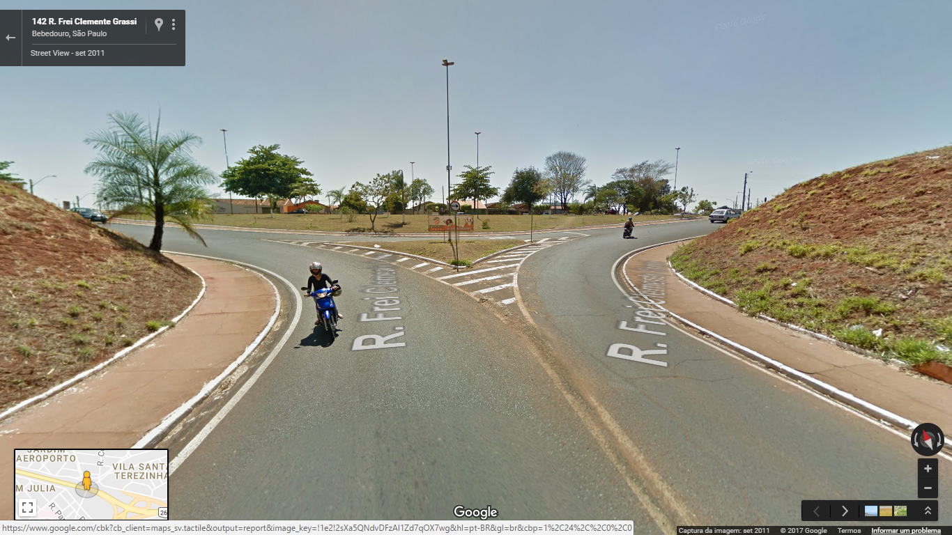

O complexo das praças logo após a passagem do pontilão de acesso pelo Claudia I

